―令和５年度―
後期講座のお知らせ

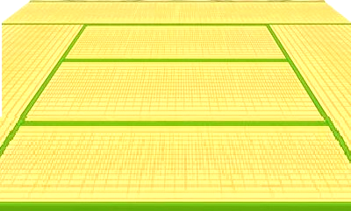
募集について
- 募集内容は、広報かしわら・柏原市ウェブサイトにも掲載いたします。
申込みは公民館本館（☎：０７２－９７１－００１３）までお電話をお願いします。
- 前期講座を受講されている方も申込みできます。
- 原則として受講申込者が１０人以上をもって開催いたします。
④ 募集が終わっている講座があるときは、ご了承願います。
⑤ 講座の内容については、公民館本館までお問い合わせ願います。
⑥ 発行日時点での情報を記載しております。諸事情により変更する場合がありますのでご了承願います。
⑦ 今後の感染症の状況により、講座を延期、中止する場合があります。

柏原市立公民館

秋スタート講座

令和５年度 柏原市文化連盟委託 公民館後期講座の受付を
９月１日から開始致します。
柏原市文化連盟委託の９月募集は下記の５講座の開催を予定しております。
趣味を持ちたい人、もう一度チャレンジしたい人、奮ってご応募ください。
（１１～２月開講の講座の募集内容は「広報かしわら」９～１月号にも掲載致します。）

対 象：18歳以上の市内在住・在勤・在学の初心者の方
ところ：柏原市立公民館（本館）（上市４－１－２７）
申込み：記載講座の中からご希望の１講座をお選びください。

申込み期間は各講座の申込みをご確認してください。
受付時間：午前９時～午後５時までに柏原市立公民館
（本館）（電話９７１－００１３）まで電話でお申し込みください。先着順。
（＊過去に公民館講座を受講されている方もお申込み頂けますが、定員を超えた場合は
初めての方を優先させて頂きます。）

※ 講座開催は、原則10名以上で開催となりますのでご了承お願い致します。
※ １人１講座でお申込みください。

受講料：各講座の受講料をご確認ください。
※ 初回受講時に徴収。途中退講されても払い戻しはできません。
※ 講座により教材費・材料費が別途必要です。
※ 都合により、日程等を変更することがあります。予めご了承ください。

① 初歩から茶道を楽しむ （定員：１２名）

講師 文化連盟：茶の湯さくら会 植田 宗佳 先生

初歩から茶道を楽しみながら学びます。

ところ：柏原市立公民館（本館）２階 和室
日 程（各回 水曜日 １０：００～１２００）
- １１月 １日 ② １１月１５日 ③ １１月２２日 ④ １２月 ６日
- １２月１３日 ⑥ １２月２０日 ⑦ １月１０日 ⑧ １月１７日
⑨ １月３１日 ⑩ ２月 ７日 ⑪ ２月１４日 ⑫ ２月２１日

受講料：３,６０0円 (全１２回分 初回受講時に徴収 )

申込み：９月１日（金）～９月３０日（土）午前９時～午後５時 先着順
１ページと「広報かしわら９月号」等もご覧ください。

② 初歩からのフラダンス （定員：２０名）

講師 文化連盟：フラ オ ナニフラリマ 内藤 美栄子 先生

初歩からのフラダンス

ところ：柏原市立公民館（本館）３階 講堂
日 程（各回 土曜日 １５：００～１６：１５）
- １１月 ４日 ② １１月１１日 ③ １１月１８日 ④ １２月 ２日
⑤ １２月 ９日 ⑥ １２月１６日 ⑦ １月 ６日 ⑧ １月１３日
⑨ １月２０日 ⑩ ２月 １０日 ⑪ ２月１７日 ⑫ 2月２４日

受講料：３,６０0円 (全１２回分 初回受講時に徴収 )

申込み：９月１日（金）～９月３０日（土）午前９時～午後５時 先着順
１ページと「広報かしわら９月号」等もご覧ください。

③ 楽しい水彩画入門 （定員：２０名）

講師 文化連盟：オイルポット 小西 勝 先生

水彩画を基礎から学びます。

ところ：柏原市立公民館（本館）２階 実習室

日 程：（各回 日曜日 １０：００～１２：００）
- １１月 ５日 ② １１月１２日 ③１１月２６日 ④ １２月 ３日
- １２月１０日 ⑥ １２月１７日 ⑦ １月 ７日 ⑧ １月１４日
⑨ １月２１日 ⑩ ２月 ４日 ⑪ ２月１１日 ⑫ ２月１８日

受講料：３,６０0円 (全１２回分 初回受講時に徴収)

申込み：９月１日（金）～９月３０日（土）午前９時～午後５時 先着順
１ページと「広報かしわら９月号」等もご覧ください。

④ はじめてのペン習字（定員：１５名）

講師 文化連盟：柏和ペン 藤村 素美 先生

ペン習字を初歩から学びます。

ところ：柏原市立公民館（本館）２階 多目的室

日 程（各回 火曜日 １０：００～１２：００）
- １１月 ７日 ② １１月１４日 ③ １１月２１日 ④ １２月 ５日
⑤ １２月１２日 ⑥ １２月１９日 ⑦ １月 ９日 ⑧ １月１６日
⑨ １月２３日 ⑩ ２月 ６日 ⑪ ２月１３日 ⑫ ２月２７日

受講料：３,６０0円 (全１２回分 初回受講時に徴収 )

申込み：９月１日（金）～９月３０日（土）午前９時～午後５時 先着順
１ページと「広報かしわら９月号」等もご覧ください。

⑤ 俳句入門 （定員：１２名）

講師 柏原市文化連盟：青ぶどう俳句会 藤本 公子 先生

俳句を基礎から学びます。（野外講義もあります。）

ところ：柏原市立公民館（本館）２階 多目的室

日 程（各回 水曜日 ９：３０～１２：００）
- １１月 １日 ② １１月１５日 ③ １１月２２日 ④ １１月２９日
⑤ １２月 ６日 ⑥ １２月１３日 ⑦ １２月２０日 ⑧ １月１０日
⑨ １月１７日 ⑩ １月２４日 ⑪ ２月 ７日 ⑫ ２月１４日
※屋外での講義も予定されています。

受講料：３,６０0円 (全１２回分 初回受講時に徴収 )

申込み：９月１日（金）～９月３０日（土）午前９時～午後５時 先着順
１ページと「広報かしわら９月号」等もご覧ください。

⑥ 新舞踊入門 （定員：１２名）

講師 文化連盟：八瑠奈会 松本 久美子 先生

日本舞踊を楽しみながら学びます。

ところ：柏原市立公民館（本館）２階 和室

日 程（各回 金曜日 １０：００～１２：００）

- １１月３日 ② １１月１０日 ③ １１月１７日 ④ １１月２４日
⑤ １２月８日 ⑥ １２月１５日 ⑦ １２月２２日 ⑧ １月１２日
⑨ １月１９日 ⑩ １月２６日 ⑪ ２月 ２日 ⑫ ２月 9日

受講料：３，６０0円 （全１２回分 初回受講時に徴収）

申込み：９月１日（金）～９月３０日（土）午前９時～午後５時 先着順

１ページと「広報かしわら９月号」等もご覧ください。

教養・基礎講座

１０月２日から11月開講の公民館教養・基礎講座の受付を始めます！
（ 講座の募集内容は、「広報かしわら」にも掲載します ）
６ページから9ページの７講座を開催します。

ところ：講座番号⑦〜⑪⑮ 柏原市立公民館（本館）（上市４－１－２７）
講座番号⑪〜⑬ 柏原市立堅下合同会館（堅下分館）（大県３－９－１９）
対 象：１８歳以上の市内在住・在勤・在学の方で初心者の方
申込受付
１１月開講分：１０月２日（月）～２３日（月）の午前９時から午後５時まで
講座番号 ⑦「季節を感じて楽しい和菓子」
⑧「絵画講座 肖像画・似顔絵を描こう！」
⑨「ヨ ガ」
⑩「楽しい着物の着付」
⑪「ワード入門」「エクセル入門」
（外国語） ⑭「ドイツ語入門」
１２月開講分：１１月１日（水）～２２日（水）の午前９時から午後５時まで
講座番号 ⑫「ワード中級」「エクセル中級」
令和６年１月開講分：１月４日（木）～２２日（月）の午前９時から午後５時まで
講座番号 ⑬「初歩から楽しむスマートフォン」
１月４日（木）～２２日（月）の午前９時から午後５時まで
⑮「紫式部日記」
申込先：柏原市立公民館（本館）（９７１－００１３）へ電話でお申し込みをお願いします。先着順（※定員を超えた場合は初めての方を優先します。）
※申込者が１０名以上で開講します。
受講料：各講座のページをご覧ください。
※ 初回受講時に徴収。途中退講されても払い戻しはできません。
※ 講座により教材費・材料費が別途必要です。
※ 都合により、日程等を変更することがあります。予めご了承ください。
⑦ 季節を感じて楽しい和菓子（定員：１２名）

講師：田中 公美子 先生

四季折々の和菓子の作り方を楽しく学びます。

ところ：柏原市立公民館（本館） ２階 調理室

日 程（各回 木曜日 １０：００～１２：００）
- １１月 ９日 ② １１月１６日 ③ １１月３０日 ④１２月１４日
⑤ １２月２１日 ⑥ １月１８日 ⑦ １月２５日 ⑧ ２月 ８日 ⑨ ２月１５日 ⑩ ２月２２日

受講料：３,０００円 (全10回分 初回受講時に徴収)
申込み：１０月２日（月）～２３日（月） 午前９時～午後５時 先着順
５ページと「広報かしわら１０月号」等もご覧ください。

⑧ 絵画講座 肖像画・似顔絵を描こう！ （定員：１５名）

講師：森澤 真陽 先生

鉛筆で描く肖像画、似顔絵を初歩から学びます。

ところ：柏原市立公民館（本館３階 展示室）

日 程（各回 月曜日 １３：３０～１５：３０）

- １１月 ６日 ②１１月２０日 ③１２月 ４日 ④１２月１１日
⑤ １月２２日 ⑥ ２月 ５日 ⑦ ２月２6日 ⑧ ３月１１日

受講料：２,４０0円 (全８回分 初回受講時に徴収)
申込み：１０月２日（月）～２３日（月） 午前９時～午後５時 先着順
５ページと「広報かしわら１０月号」等もご覧ください。

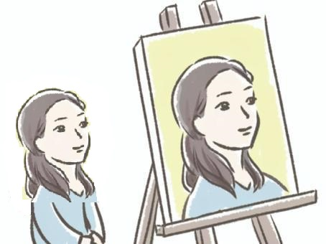

⑨ ヨ ガ 入 門 （定員：３０名）

講師：植田 のり子 先生

楽しくヨガの基本から学びます。

ところ：柏原市立公民館（本館） ３階 講堂

日 程（各回 木曜日 １０：００～１２：００）
- １１月 ９日 ② １１月２３日 ③ １１月３０日 ④１２月 ７日
⑤ １２月２１日 ⑥ １２月２８日 ⑦ １月１１日 ⑧ １月２５日 ⑨ ２月１５日 ⑩ ２月２９日

受講料：３,０００円 (全10回分 初回受講時に徴収)
申込み：１０月２日（月）～２３日（月） 午前９時～午後５時 先着順
５ページと「広報かしわら１０月号」等もご覧ください。

⑩ たのしい着物の着付 （定員：１２名）

講 師：小西 香 先生

着物の着付を初歩から学びます。

ところ：柏原市立公民館（本館） ２階 和室

日 程：全１０回 土曜日 １３：００～１５：００
- １１月１８日 ② １１月２５日 ③ １２月 ２日 ④ １２月 ９日
⑤ １２月１６日 ⑥ １月１３日 ⑦ １月２０日 ⑧ １月２７日
⑨ ２月 ３日 ⑩ ２月１０日

受講料：３,０００円 (全10回分 初回受講時に徴収)

申込み：１０月２日（月）～２３日（月） 午前９時～午後５時 先着順
５ページと「広報かしわら１０月号」等もご覧ください。

⑪ ワード入門・エクセル入門 （定員：各１２名）

講 師：山本 広幸 先生

ワードまたはエクセルを基礎から学びます。

ところ：堅下合同会館 1階 IT教室

日 程：①１１月８日（水） ②１１月９日（木） ③１１月１０日（金）
④１１月１１日（土）
ワード入門 ９：３０～１２：３０
エクセル入門 １３：３０～１６：３０

受講料：ワード入門・エクセル入門 各２,０００円 (全４回分 初回受講時に徴収)
申込み：１０月２日（月）～２３日（月） 午前９時～午後５時 先着順
５ページと「広報かしわら１０月号」等もご覧ください。

⑫ ワード中級・エクセル中級 （定員：各１２名）

講 師：山本 広幸 先生

ノートパソコンを使い、 ワードまたはエクセルの 中級程度の内容（注）を学びます。

ところ：堅下合同会館 1階 IT教室
日 程： ①１２月６日（水）②１２月７日（木）③１２月８日（金）④１２月９日（土）

ワード中級 ９：３０～１２：３０
エクセル中級 １３：３０～１６：３０

（注）ワード中級程度の学習内容
文節変換、表の作成、囲い込み文字、ページ罫線、例題作成など
（注）エクセル中級程度の学習内容
関数、絶対参照、グラフ、練習問題
受講料：ワード中級・エクセル中級 各２,０００円 (全４回分 初回受講時に徴収)
申込み:：１１月１日（水）～２２日（水） 午前９時～午後５時 先着順
５ページと「広報かしわら１１月号」等もご覧ください。

⑬ 初歩から楽しむスマートフォン （定員：各１２名）

講 師：山本 広幸 先生

アイフォンまたはアンドロイドスマートフォンの操作を
初歩から学びます。

ところ：堅下合同会館 1階 IT教室
日 程：① １月３１日（水）② ２月１日（木）③ ２月２日（金）④ ２月３日

アイフォン ９：３０～１２：３０
アンドロイド １３：３０～１６：３０

・パソコンと連携した講習もありますので、通信ケーブル（スマートフォンとパソコンをつなぐコード）をお持ちの方はご持参ください
（無い方は構いません）。
・初期設定を済ませられたスマートフォンをお持ちください。
・午前の部（アイフォン）は、アイパッドも対応可です。
・午後の部（アンドロイド）は、かんたんスマホ、タブレット端末の
対応はいたしかねますので、ご了承ください。

受講料：各２,０００円（初回受講時に徴収）

申込み:：令和６年１月４日（木）～２２日（月）
午前９時～午後５時 先着順
５ページと「広報かしわら１月号」等もご覧ください。

教養講座（外国語）

10月２日から11月開講の公民館教養講座（外国語）
の受付を始めます！

ところ：柏原市立公民館（本館）（上市４－１－２７）
対 象：１８歳以上の市内在住・在勤・在学の方で初心者の方
申込受付：1０月２日（月）～２３日（月）の午前９時から午後５時まで
申込先：公民館本館 （９７１－００１３）へ電話でお申し込みをお願いします。
先着順。（※定員を超えた場合は初めての方を優先します。）
その他：講座は申込者数が原則１０名以上で開講します。
※ 初回受講時に徴収。途中退講されても払い戻しはできません。
※ 都合により、日程等を変更することがあります。予めご了承ください。
⑭ ドイツ語入門 （定員：１５名）

ドイツ語を基礎から学びます。

講 師：大阪教育大学教授 赤木 登代 先生
ところ：柏原市立公民館（本館） 3階 展示室

日 程（各回 金曜日 １８：３０～２０：３０）
- １１月１０日 ② １１月１７日 ③ １１月２４日 ④ １２月 １日
⑤ １２月 ８日 ⑥ １２月１５日 ⑦ １２月２２日 ⑧ １月１２日
⑨ １月１９日 ⑩ １月２６日

受講料：３,０００円 (全１０回分 初回受講時に徴収)
申込み:：１０月２日（月）～２３日（月） 午前９時～午後５時 先着順
５ページと「広報かしわら１０月号」等もご覧ください。

教養講座

令和６年1月4日から2月開講の公民館教養講座の受付を始め ます。

（ 下記講座の募集内容は、「広報かしわら1月号」にも掲載します。 ）

ところ：柏原市立公民館（本館）（上市４－１－２７）

対 象：１８歳以上の市内在住・在勤・在学の方で初心者の方

申込受付開始 1月4日（木）～２２日（月）の午前９時から午後５時まで

申込先 公民館本館 （９７１－００１３）へ電話でお申し込みをお願いします。
先着順。（※定員を超えた場合は初めての方を優先します。）

その他：講座は申込者数が原則１０名以上で開講します。
※ 初回受講時に徴収。途中退講されても払い戻しはできません。
※ 都合により、日程等を変更することがあります。予め、ご了承ください。
⑮ 「紫式部日記』 （定員：3０名）

講 師：大阪教育大学非常勤講師 藪 葉子 先生

『源氏物語』を引用歌から観賞する
-歌集『古今和歌六帖』との関わりにも触れて-
ところ：柏原市立公民館（本館） 3階 講堂
日 程（各回 木曜日 １３：３０～１５：００）
- ２月１４日 ② ２月２１日 ③ ２月２８日 ④ ３月６日 ⑤ ３月１３日
受講料：２,０００円 (全５回分 初回受講時に徴収)
申込み:：１月４日（木）～２２日（月） 午前９時～午後５時 先着順
５ページと「広報かしわら１月号」等もご覧ください。

公民館へのアクセス

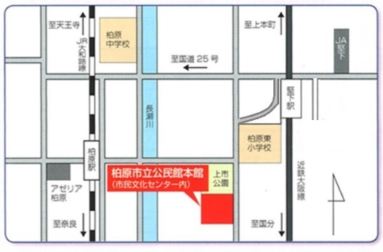
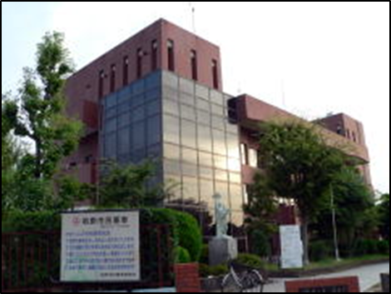
公民館本館

堅下分館
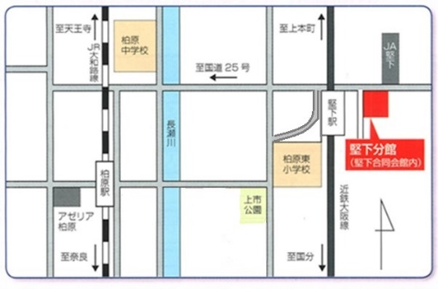
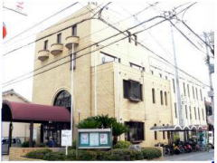

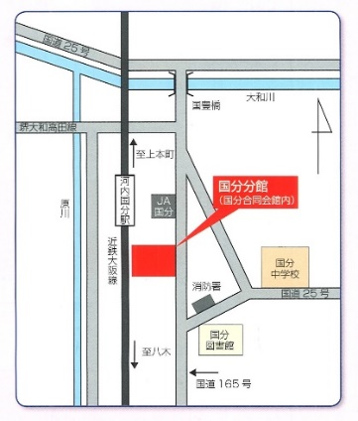
国分分館
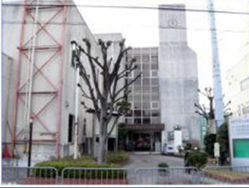

名 称 | 所在地 | 電 話 | FAX
本館 | 柏原市上市４－１－２７ （市民文化センター ２・３階） | ０７２－９７１－００１３ | ０７２－９７１－００１４
国分分館 | 柏原市国分本町２－７－２ （国分合同会館 ２・３階） | ０７２－９７８－６００１ | ０７２－９７５－２１１５
堅下分館 | 柏原市大県３－９－１９ (堅下合同会館 １・２階） | ０７２－９７１－６８００ | ０７１－９７１－６８００

